# 五环公司HSE软件试用问题收集——2017年3月20

* 软件中普遍使用“安全”二字或HSSE，如安全经理，安全体系，安全实施计划等，建议改为“HSE”
* 项目现场---项目设置---项目信息部分，增加项目概况选框。
* 项目现场---项目设置---项目信息部分编码改为“项目号”
* 项目现场---项目设置---项目状态及软件关闭，不明白具体的作用，是指软件的启用和关闭？
* 项目现场---项目设置---规则设置---业务菜单（下拉菜单为灰色，无法使用该功能）
* 项目现场---安全体系——中安全制度与项目现场---安全管理规定，这两项本质上有什么区别？

另外，项目现场---安全体系中，设置安全组织机构和安全体系选项的初衷是什么？建议安全体系直接改为安全组织体系或**安全组织结构，在**编制时建议改为组织结构图形式或者多标签编辑，不用一个个的输入和保存，一个项目直接全部输入；也可以和项目人员信息链接起来，在人员信息编辑之后就自动生成项目安全组织结构信息，这样方便查看和编辑。

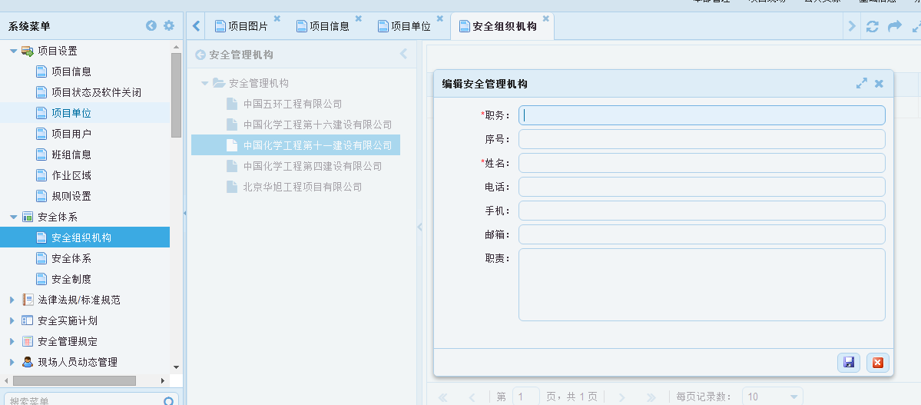

* 项目现场---现场人员动态管理——人员信息部分，输入人员信息时，身份证号为必填选项，且位数必须为18位，考虑到涉外项目人员证件号位数不定，因此次区域建议取消位数限制。
* 项目现场---现场人员动态管理-人工时日报部分，有两个导入在“人工时日报”按钮。（两个按钮输入模板不同）

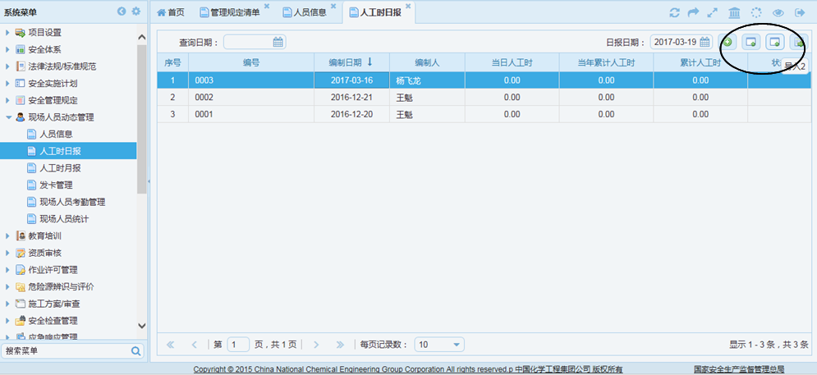

* 项目现场---现场人员动态管理——发卡管理部分功能如何使用？通过不通过是如何确定的？且发卡管理部分显示的“培训结果”与教育培训部分显示的培训结果不一致。
* 项目现场——资质审核部分，在“人员信息”中设置为特岗作业人员，但在“特殊岗位人员资质”中不显示。

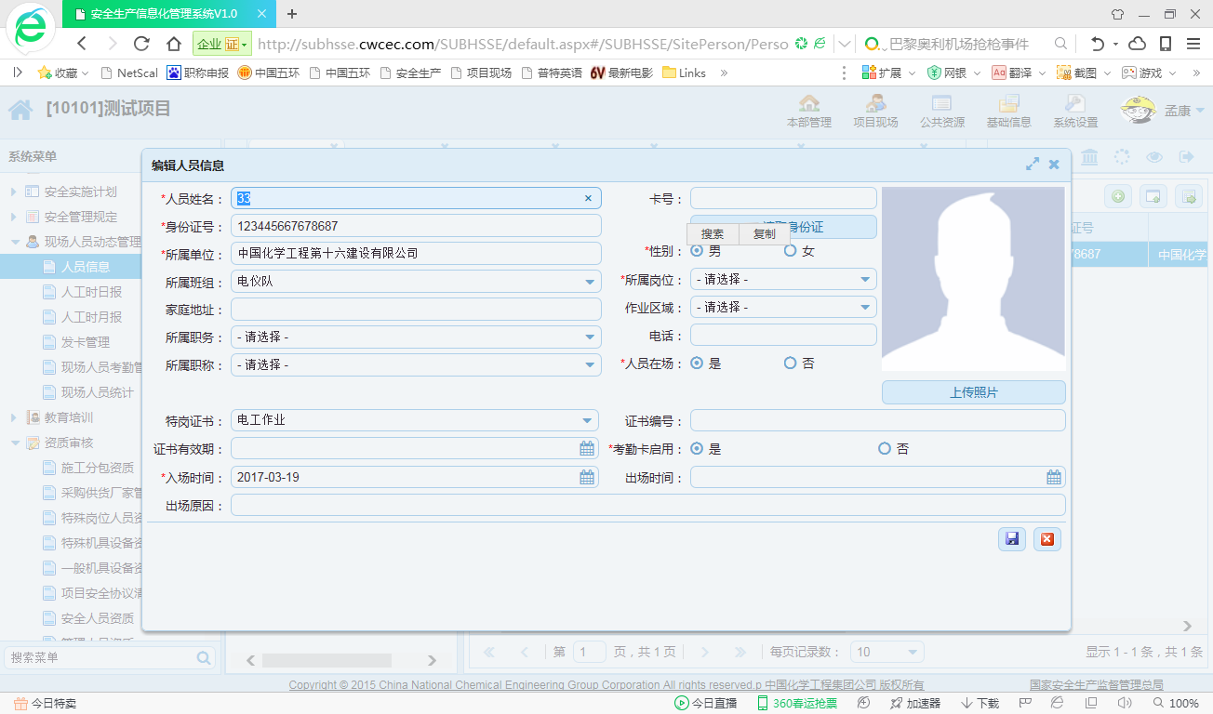

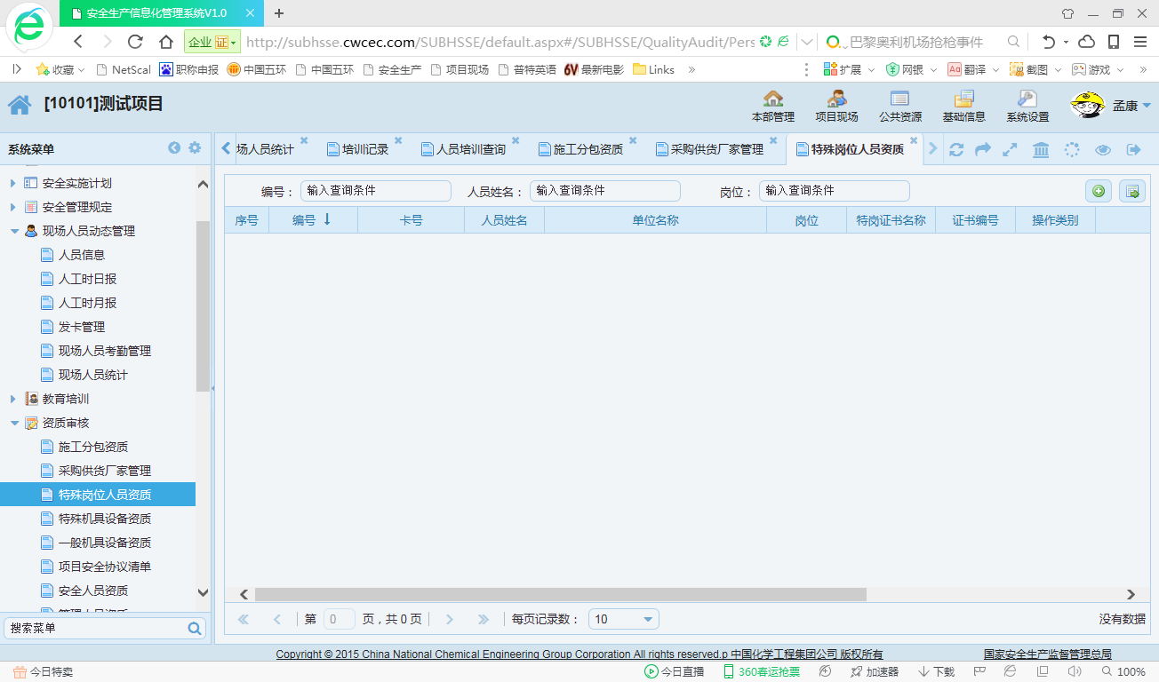

* 项目现场---作业许可管理→施工机具、安全设施检查验收，检查内容在日常巡检里可以体现，建议增加一栏安全设施、施工机具验收内容，主要是施工机具季度检查验收，脚手架验收等内容。

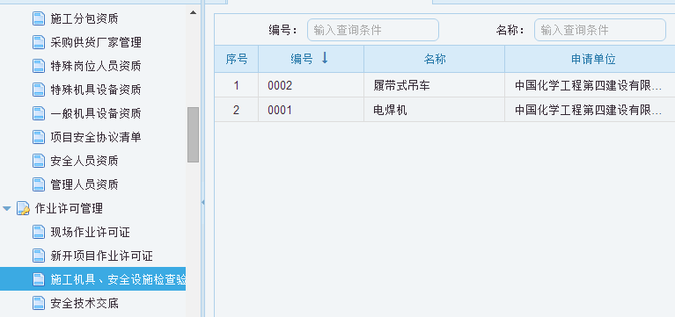

* 项目现场---危险源辨识与评价——危险观察整改和安全检查管理部分的隐患整改通知单设置重复。（问张总）
* 项目现场---危险源辨识与评价清单建议按照公司文件命名格式改为“职业健康安全危险源辨识清单”，另外环境危险源辨识采用的专家打分法有必要给使用人员做一培训。
* 项目现场---危险源辨识与评价——风险提示无法正常提取已辨识的风险并作出提醒。（需要完善提示内容）
* 项目现场---危险源辨识与评价——其它危险源辨识文件应该输入什么内容？
* 项目现场---施工方案/审查——方案模板选项设置是否合理？（在项目执行过程施工方案模板是否是由HSE部门提供？）
* **项目现场——安全检查管理中，**各子菜单里的**检查项**无内容，**提示双击**也没有弹出检查内容。

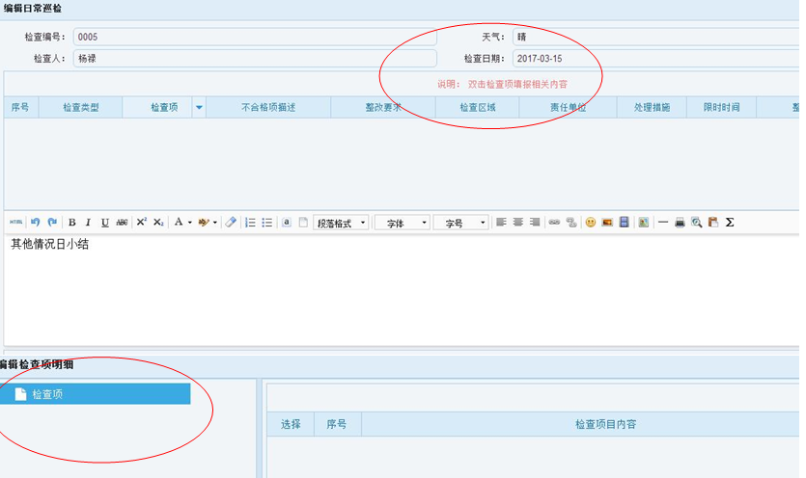

* 项目现场——安全检查管理——综合检查部分检查组成员建议增加复选按钮，取消文字输入功能，并可实现绩效筛选数据功能。
* 项目现场---奖惩管理中有处罚统计，是否有必要设“奖励统计”
* 项目现场---出入场管理子项设置太复杂了，“审批”可以在“报批”中增加一列即可。

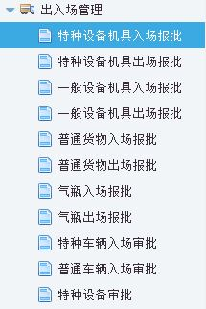

* 项目现场——安全投入费用——安全费用投入登记模板内容应按照公司现行管理规定进行调整。
* **项目现场——事故处理/预防部分，事故记录**里事故类型没有未遂事件，而**事故处理**里有未遂事件，建议在事故类型里增加未遂事件选项。

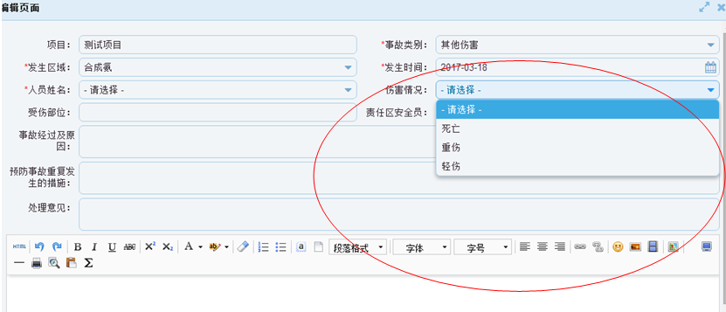

* 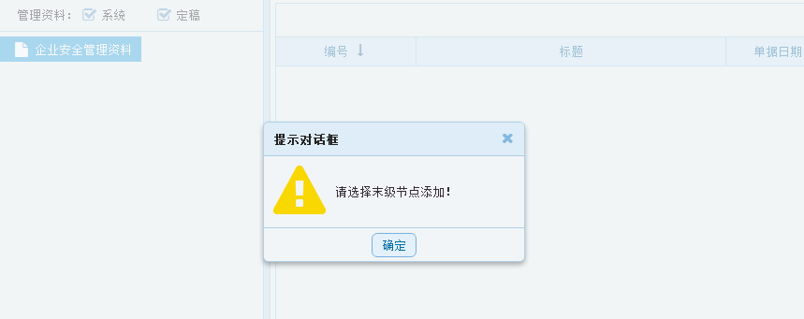**项目现场——管理工作报告部分，菜单选项有待完善，重复错误较多。另外，安全管理资料**里子项缺失，添加不了具体内容，无末级节点。